平成26年度
除 排 雪 計 画 書

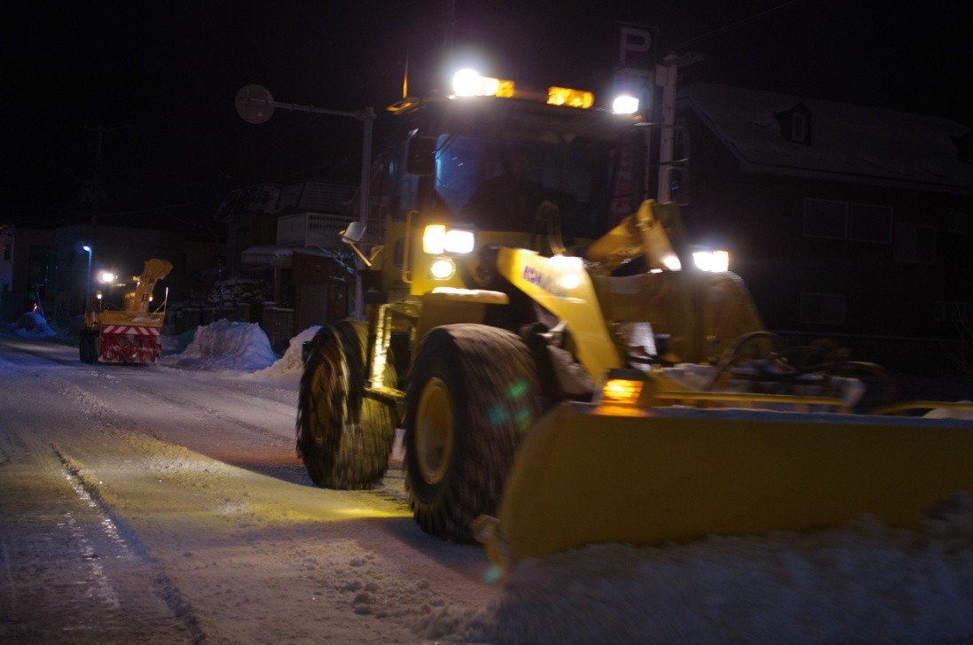

弘 前 市

目 次
１ 除雪基本方針・・・・・・・・・・・・・・・・・・ １
２ 除雪体制・・・・・・・・・・・・・・・・・・・・ １
３ 除排雪作業・・・・・・・・・・・・・・・・・・・ ２
（１）一般除雪
（２）歩道除雪
（３）拡幅除雪
（４）運搬排雪
（５）小路除排雪
（６）凍結抑制剤散布
（７）追従除雪
４ 道路融雪施設・・・・・・・・・・・・・・・・・・ ８
（１）ロードヒーティング
（２）消・流雪溝
５ 雪置き場・・・・・・・・・・・・・・・・・・・・ ９
（１）一般開放型
（２）道路管理者専用
６ 共助による地域除雪・・・・・・・・・・・・・・・１０
（１）小型除雪機の貸し出し
（２）間口除雪報奨金
（３）町会等除雪報奨金
（４）地域除雪活動支援事業
（５）地域雪置き場事業
７ 市民への情報提供と協力依頼・・・・・・・・・・・１１
（１）情報提供
（２）協力依頼
８ 本年度の新たな取り組み・・・・・・・・・・・・・・・・１２
（１）サイドシャッター装置付除雪ドーザの導入
（２）除雪管理システムの試験導入
（３）散水融雪設備等の導入と実証研究
１．除雪基本方針

冬期積雪期における道路通行の確保は、市民の日常生活や経済活動を維持するために極めて重要な施策であり、国・県及び関係機関と連携を図るとともに、市民の自助、共助による積極的な協力を得ながら、効率的・効果的な除排雪作業を実施します。

２．除雪体制

弘前市を全２３工区に分割して、各工区の地域特性の把握に努めると共に計画的な除排雪作業を実施します。併せて、道路パトロールを強化することによって除排雪作業の適正な管理を実施します。
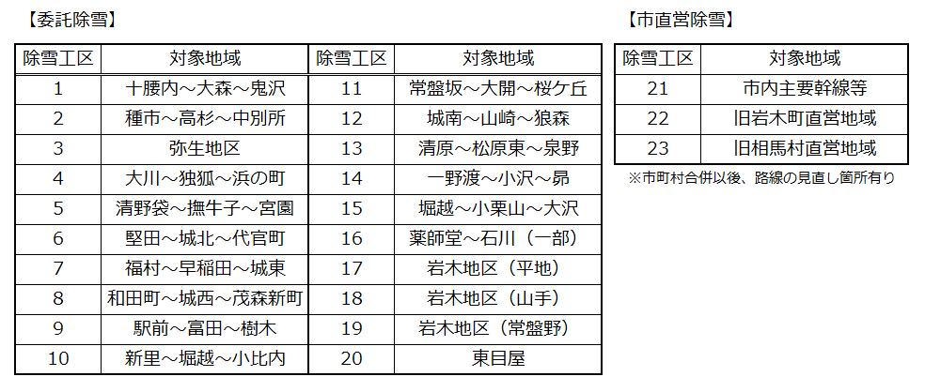

また、積雪深が市街地で９０㎝、賀田・五所の市有の観測点で１００㎝、裾野・東目屋の市有の観測点で１２０㎝に達した場合を目安として、警戒体制へ移行します。
さらに、積雪深が市街地で１２０㎝、賀田・五所の市有の観測点で１３０㎝、裾野・東目屋の市有の観測点で１４０㎝に達した場合を目安として、緊急体制へ移行します。併せて、必要に応じて豪雪対策本部を設置して雪に起因する災害の防止に努めます。
１
３．除排雪作業

（１）一般除雪
① 概 要
今年度の弘前市の除雪作業距離は、約１，０００ｋｍになります。一般
除雪は、深夜1時から早朝6時まで行う作業であり、限られた時間で行う
必要があることから、除雪グレーダや除雪ドーザ等で道路脇に雪をかき分
ける作業を行います。
② 出動基準
午前０時に雪道巡回を行い、各工区の定点において降雪量が１０㎝以上
あった場合に出動します。また、午前0時の段階で今後10㎝以上の降雪が
見込まれる場合も出動します。
③ 除雪路線
除雪路線は、大別すると幹線道路と一般道路に区分けし作業を行います。
また、細別としては、主要幹線道路、幹線道路、準幹線道路、生活道路A、
生活道路B、生活道路Cに区分して実施されます。
除雪路線の認定基準としては、有効幅員（路肩の電柱等の障害物を除い
て）4.0m以上であり、その路線の沿線上に居住者がいることが条件となり
ます。その他、諸条件がありますので、道路維持課への確認が必要となり
ます。
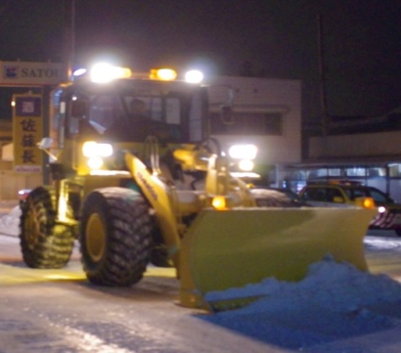
２
（２）歩道除雪
① 概 要
今年度の弘前市の歩道除雪作業距離は、約１１８ｋｍになります。歩道
除雪は、早朝５時から７時までの間に、小型ロータリやハンドガイド除雪
機により路肩や堆雪帯へ積み上げる作業を行います。
ただし、午前7時までに終了できない場合は、通学後の午前8時以降に
再開します。
② 出動基準
午前５時から７時の段階で、降雪量が１０㎝以上あった場合に出動しま
す。また、一般除雪が出動した場合に歩道への寄せ雪が発生するため、歩
道除雪を実施します。
③ 除雪路線
主に通学路を除雪します。その他、多くの市民が利用し、機械除雪が可
能な歩道を除雪します。
【 ※ハンドガイドによる歩道除雪 】
【 ※小型ロータリによる歩道除雪 】
３
（３）拡幅除雪
① 概 要
一般除雪による道路幅員の確保が困難と判断される場合には、ロータリ
除雪車により路肩に雪を積み上げる作業を行います。
② 出動基準
道路種別ごとに積雪深や累積降雪量を基準として作業を実施します。
（※道路除排雪作業指針を参照）

（４）運搬排雪
① 概 要
一般除雪や拡幅除雪による道路幅員の確保が困難と判断されて、著しく
交通に障害が生じるおそれがある場合には、ロータリ除雪車等により、ダ
ンプトラックへの積込みを行って雪置き場へ搬出する作業を行います。
また、運搬排雪の効率化を図るため、雨水貯留施設や公園、遊休地を活
用します。
② 出動基準
道路種別ごとに積雪深や累積降雪量を基準として作業を実施します。
（※道路除排雪作業指針を参照）
４
（５）小路除排雪
① 概 要
小路については、一般除雪に使用する除雪機械の進入が出来ないため、
小型のショベルと小型のダンプを使用し、運搬排雪を実施します。
また、小路路線内の空地を、雪置き場として確保できる場合は、雪置き
場への除雪作業を行うことも出来ます。
② 出動基準
小路排雪は、町会との連絡調整を図りながら、原則年１回の実施としま
す。また、雪置き場の確保を前提に行う除雪作業は、一般除雪の出動回数
が３～４回に１回程度で実施します。
上記はあくまでも目安であり、雪の降り方によって対応します。
③ 除雪路線
2.5m以上、4.0ｍ未満の生活道路を対象としています。

５
（６）凍結抑制剤散布
① 概 要
今年度の弘前市の歩道除雪作業距離は、約１１８ｋｍになります。路面
凍結によるスリップ事故の防止と交通渋滞の緩和、歩行者の安全な横断を
確保するため、散布車両による凍結抑制剤散布作業を、朝・夕のラッシュ
時前に実施します。
② 出動基準
散布作業は外気温が0℃以下を基準としていますが、パトロールによる
路面状況の確認と、気象情報の凍結予想によって散布判断を行い、実施し
ます。
③ 散布路線
主に勾配が急な坂道やカーブ、市街地の主要な交差点などに散布します。

６
（７）追従除雪
① 概 要
追従除雪とは、早朝の一般除雪のあとにロータリ除雪車による拡幅除
雪を併行して行う作業であり、これにより早朝の通勤・通学時の幅員確
保を図る作業です。
昨年度の試行的な実施においては、道路幅員の確保に効果がありまし
た。そこで本年度は、より効果的・効率的な作業とするための検証を行
い、実施路線の見直しや路線の拡充を行います。
② 出動基準
目安として一般除雪の出動回数が３～４回に１回程度で実施します。
（路肩の堆雪状況により実施頻度を調整します。）
③ 除雪路線
通学路、ボトルネック箇所、雪置き場へのアクセス道路、
堆雪帯が確保されている生活道路など
④ 作業イメージ図

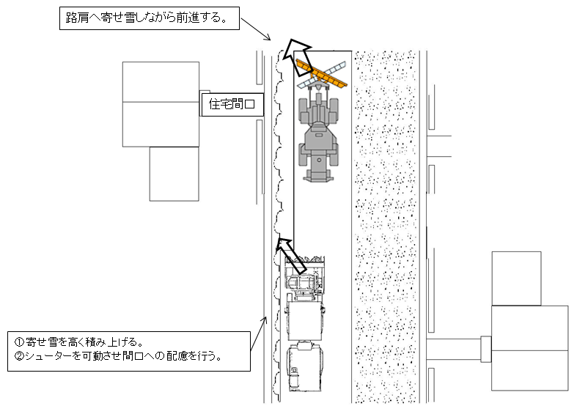

７
４．道路融雪施設

機械による除雪を基本としていますが、勾配の急な坂道のスリップ防止や、中心市街地の歩行者の回遊性向上のため、空気熱源ヒートポンプ方式や電熱融雪方式などによりロードヒーティングを整備しております。また、必要な水源の確保が容易である地域に関しては消・流雪溝を整備しております。
（１）ロードヒーティング
① 整備延長
車道部 L=３．５ｋｍ（うち県道０．６ｋｍ）
歩道部 L=９．４ｋｍ（うち県道４．８ｋｍ）
② 運用管理
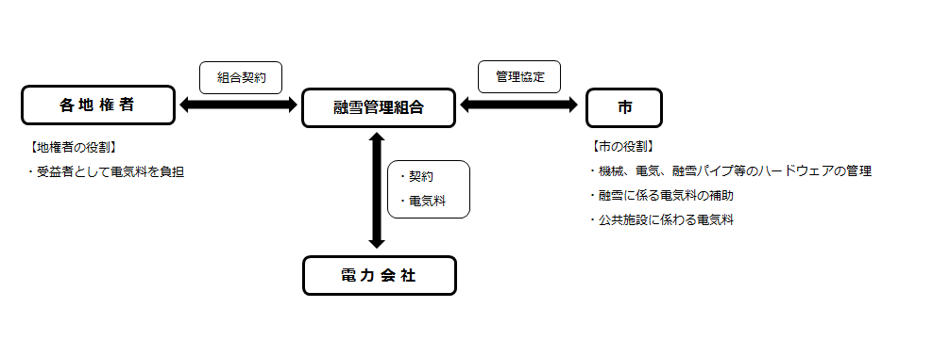
（２）消・流雪溝
① 整備延長
L=８５．９ｋｍ（うち県道２９．８ｋｍ）
② 運用管理
河川からの克雪用水を効果的かつ効率的に利用するため、市から受注し
た業者による水量管理やパトロールを実施しております。
【 利用する際の主な注意点 】
①固くて大きな塊は、細かく砕いてから捨てて下さい。
②作業終了後は、投雪口を必ず閉めて下さい。
③事故が起こらないように歩行者や車に注意して下さい。
８
５．雪置き場

降雪状況に応じて、雪置き場を開設します。開設時期は降雪状況に左右されますが、目安の１つとしては道路脇の雪山が高くなり運搬排雪の計画が必要となることが挙げられます。
開設時期や利用時間については、ホームページやマスコミ等を通じて周知します。

（１）一般開放型
道路管理者及び一般市民が利用できる雪置き場です。
①堀越雪置き場（川合字岡本） A=６３，６６０㎡
②悪戸雪置き場（悪戸字鳴瀬） A=７７，３５９㎡
③樋の口雪置き場（樋の口町） A=３３，３０８㎡
④紙漉沢雪置き場（紙漉沢字山越） A=３，７４７㎡

（２）道路管理者専用
主に道路管理者が運搬排雪作業時に使用する雪置き場です。
①町田雪置き場（町田） A=４５，４１３㎡
②加藤川防災調整池（清野袋字岡部）A=１７，１００㎡
③市内雨水貯留施設 N=１２箇所
④その他公園・緑地・市有地等

【 利用する際の主な注意点 】
①開設時期や利用時間を守って下さい。
②ゴミや建設廃材など、異物が混入しないように十分注意して下さい。
③場内は誘導員の指示に従って投雪して下さい。

９
６．共助による地域除雪

（１）小型除雪機の貸し出し
生活道路の除雪作業や高齢者世帯の間口の寄せ雪処理などを行うことを目
的として、小型除雪機を町会に貸し出しています。なお、台数に限りがあり
ますので、除雪機を借り受けたい町会は道路維持課までご相談下さい。

（２）間口除雪報奨金
道路除雪の寄せ雪に関して、高齢者や障害者などで自ら除雪を行うことが
困難な世帯を対象に、地域のボランティアによる間口除雪を実施した町会な
どに対して、報奨金を支給します。
支給額：世帯数×３，０００円／１シーズン・１世帯

（３）町会等除雪報奨金（※市が除雪作業を行っていない路線が対象）
市が除雪作業を行う道路以外の生活道路の除雪を個人の除雪機械などを利
用して行う町会に対して、報奨金を支給します。
支給額：道路の距離（ｍ）×１８０円／ｍ

（４）地域除雪活動支援事業（※市が除雪作業を行っている路線が対象）
一般除雪により狭くなった生活道路を、個人所有の除雪機械と地域の空地
を活用して拡幅作業や排雪作業を行う町会に対して、従事者の保険加入や燃
料費の補助と、空地に対する固定資産税の3分の1以内を減免します。

（５）町会雪置き場事業
住宅地に空地を所有している人の協力により、地域の雪置き場として町会に
無償貸し付けをした場合に、雪置き場として貸し付けられた空地に対する固定
資産税の3分の1以内を減免します。
１０
７．市民への情報提供と協力依頼

冬期間の快適な生活のためには、市で実施する道路除排雪作業について、市民の皆さんのご理解とご協力が不可欠です。そのためには、除排雪事業や暮らしに役立つ雪対策について、広く情報提供を行います。

（１）情報提供
①除排雪事業と地域の連携を深めるために、地区別に除排雪説明会を開催
します。
②広報ひろさきに除排雪事業に関する特集を掲載します。
③弘前市ICTポータルサイトにより、除雪作業の出動状況や気象状況を提
供します。
④雪置き場の開設状況などの必要な情報は、市ホームページと併せてコミ
ュニティーＦＭ等と連携し提供します。

（２）協力依頼
①間口の雪処理をお願いします。
一般除雪作業は、広い範囲を限られた時間で作業するため、道路脇に
かき分ける作業を行います。その際に発生する玄関前や車庫前の寄せ雪
の処理は、各家庭で行って下さるようご理解とご協力をお願いします。
②除排雪作業の妨げになるため、路上駐車はしないで下さい。
③事故に巻き込まれる危険があるので、除雪車には近寄らないで下さい。
④通行の妨げになるので、敷地内の雪や寄せ雪を道路へ出さないで下さい。
⑤段差を解消するために、路肩部へ個人で設置しているスロープ等は除排
雪作業の支障となりますので撤去して下さい。
⑥園地などに設置してある防風ネットなどは、破損のおそれがありますの
で、収納するなどの適切な管理をお願いします。
１１
８．本年度の新たな取り組み

（１）サイドシャッター装置付除雪ドーザの試験導入
① 概 要
除雪作業時の寄せ雪の軽減を図ることを目的として、民間で所有してい
るサイドシャッター装置付除雪ドーザの試験導入を行い、生活道路での効
果を検証します。
併せて、サイドシャッターの普及促進を図るため、サイドシャッターを
導入する事業者への補助制度を整備します。
② 出動基準
一般除雪の出動基準と同じとします。
また、間口の軽減幅は２．０ｍ程度とします。
③ 除雪路線
生活道路において実施します。
④ 作業イメージ図
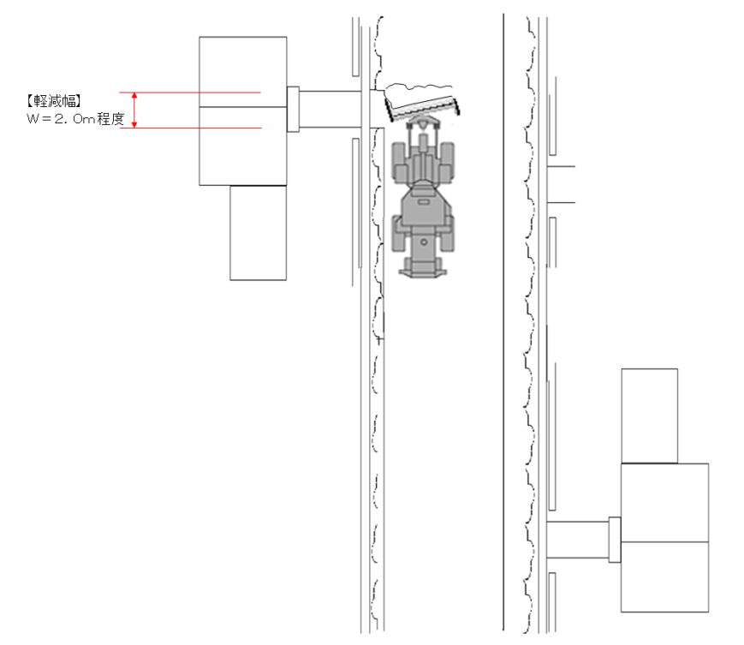
１２
（２）除雪管理システムの試験導入
① 概 要
現在、除雪作業の出動状況や気象状況を提供している、弘前市ICTポー
タルサイトに代わる新しいシステムの試験導入を実施します。
新しいシステムは、今年度から本格的に運用が開始された統合型ＧＩＳ
（地理情報システム）と除雪車両に搭載したＧＰＳ情報の連携を図ることで、
より機能的な情報公開と効率的な除排雪作業の管理を行うことを目的とし
て試験導入を実施します。

１３
（３）未利用エネルギー等による融雪設備等の導入と実証研究
① 概 要
機械除雪と未利用エネルギー等による融雪を効率よく連携していくため、その地域にある熱源や水源を活用しながら、道路融雪や雪置き場利用の雨水貯留施設及び都市公園などにおける雪対策を実施していきます。

② 融雪設備等導入事業
【道路散水融雪】
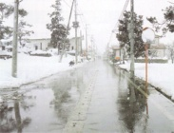
愛宕地区において、あたご温泉の排水を融雪熱源とした道路散水融 雪設備を整備することにより、冬季道路交通と市民生活の安全確保を図ります。
・路 線 名：市道 賀田新岡線
・整備延長：約L=５６０ｍ（予定）

【雨水貯留施設における散水融雪】
地下水を融雪熱源として、雨水貯留施設へ搬入された雪を散水融雪処理することにより作業効率が上がり、郊外雪置き場への排雪が抑制され、交通渋滞の緩和及びCO2の削減が図られます。また、春の融雪期における雨水貯留機能の確保を図ります。
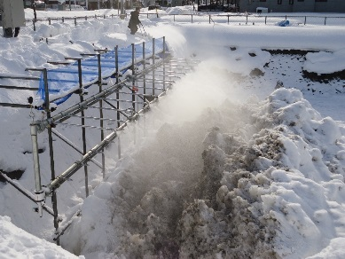
①小比内雨水貯留施設
雨水貯留容量：7,308㎥
②大清水雨水貯留施設
雨水貯留容量：8,722㎥

１４
１４
【都市公園における雪対策】
桜ヶ丘中央公園において、桜ケ丘温泉の排水を融雪熱源とした融雪槽や消融雪溝を整備するほか、公園内雪置き場などを整備することにより、地元町会が協力して利用できるような地域コミュニティの構築など、地域の雪処理の効率化を図ります。

③ 実証研究
【道路散水融雪リレー運転】
地下水使用量の抑制と掘削井戸に掛かる経費削減を目的として、１箇所の井戸に対する複数の散水融雪路線について交互運転を行い、融雪効果とサイクルタイム（交互運転効率）の実証研究を行います。
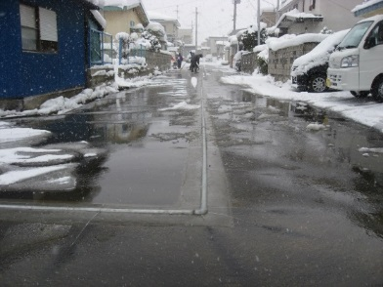
・実証箇所：松原東4丁目 地内
・整備延長：約L=340ｍ

【建物の換気排熱利用による融雪】
建物における排熱の融雪利用を目的として、市立病院の換気排熱による歩行者通路の融雪の実証研究を行います。
・実証箇所：市立病院内歩行者通路

※融雪設備等の導入と実証研究に関するお問い合わせは
都市環境部 スマートシティ推進室 まで
TEL ０１７２－３５－１１１１（代表）
１５

【 問 合 せ 先 】
〒０３６－８２７９ 弘前市大字茜町2丁目５－１
弘前市建設部道路維持課
ＴＥＬ：０１７２－３２－８５５５
ＦＡＸ：０１７２－３２－３７５２

